UỶ BAN NHÂN DÂN
THÀNH PHỐ HỒ CHÍ MINH
TRƯỜNG ĐẠI HỌC SÀI GÒN

BÁO CÁO MÔN HỌC
CƠ SỞ TRÍ TUỆ NHÂN TẠO

< Thực hành 4: Cài đặt thuật toán A*, A^KT >

Người Báo Cáo:
<3124411119> <Phạm Minh Hưng> <DCT124C2>
…

Thành phố Hồ Chí Minh, 2/2026.

MỤC LỤC

< Thực hành 3: Thực hành 4: Cài đặt thuật toán A*, A^KT > 1
<TÓM TẮT ĐỀ TÀI> 2
LỜI MỞ ĐẦU 2
- CÁC YÊU CẦU - 3
● Tập tin my_lesson4.ipynb 4
Bài 1: biểu diễn đồ thị. 4
1) Ý TƯỞNG GIẢI BÀI. 4
2) MINH HỌA TRỰC QUAN 4
3) GIẢI THÍCH CODE 5
4) KIỂM TRA 5
Bài 2: Thao tác duyệt đồ thị. 6
1) Ý TƯỞNG GIẢI BÀI 6
2) MINH HỌA CÁCH LÀM 7
3) GIẢI THÍCH CODE 7
4) KIỂM TRA 7
1) Ý TƯỞNG GIẢI BÀI 8
2) MINH HỌA CÁCH LÀM 8
3) GIẢI THÍCH CODE 9
4) KIỂM TRA 9
Bài 3: Thuật toán Best-First Search 10
1) Ý TƯỞNG GIẢI BÀI 11
2) MINH HỌA CÁCH LÀM 11
3) GIẢI THÍCH CODE 11
4) KIỂM TRA 11
Bài 4: Giải thuật A* 12
1) Ý TƯỞNG GIẢI BÀI 13
2) MINH HỌA CÁCH LÀM 13
3) GIẢI THÍCH CODE 13
4) KIỂM TRA 13
Bài toán tìm đường đi ngắn nhất từ 2 đỉnh trong đồ thị ( Nhật Ký ) 14
1) Ý TƯỞNG GIẢI BÀI 15
2) MINH HỌA CÁCH LÀM 15
3) GIẢI THÍCH CODE 15
4) KIỂM TRA 15
● Bài toán tìm đường đi ngắn nhất từ 2 đỉnh trong đồ thị với tri thức cho trước 16
1) Ý tưởng giải bài 17
2) Minh họa 17
3) Giải thích Code 17
4) Kiểm tra 17

TÓM TẮT ĐỀ TÀI

Thuật toán A*, A^KT, A* là thuật toán tìm đường đi tối ưu trên đồ thị OR bằng cách chọn nút có giá trị nhỏ nhất theo hàm f(n)=g(n)+h(n), trong đó g là chi phí đã đi và h là chi phí ước lượng còn lại, còn AO* là thuật toán tìm lời giải tối ưu trên đồ thị AND-OR, nơi nếu là nút OR thì chọn nhánh chi phí nhỏ nhất còn nếu là nút AND thì phải cộng chi phí tất cả các nhánh con và lan truyền cập nhật ngược lên để xác định cấu trúc lời giải tối ưu.

LỜI MỞ ĐẦU
Trong quá trình học tập môn Cơ sở Trí tuệ Nhân tạo, em đã được tiếp cận với những kiến thức nền tảng quan trọng liên quan đến cách xây dựng và vận hành các hệ thống thông minh. Môn học không chỉ giúp em hiểu rõ hơn về khái niệm trí tuệ nhân tạo mà còn giúp hình thành tư duy giải quyết vấn đề một cách logic, có hệ thống và gần với cách con người suy nghĩ trong thực tế.
Một trong những nội dung quan trọng của môn học là Thuật toán A*, A^KT Đây là phương pháp cơ bản nhưng đóng vai trò nền tảng trong trí tuệ nhân tạo, được áp dụng rộng rãi trong nhiều bài toán như tìm đường đi, lập kế hoạch, chơi game hay ra quyết định. Thông qua các thuật toán tìm kiếm, em hiểu rõ hơn cách một tác nhân thông minh xác định trạng thái ban đầu, trạng thái mục tiêu và lựa chọn các hành động phù hợp để đạt được mục tiêu đề ra.
Xuất phát từ ý nghĩa đó, em thực hiện bài báo cáo với đề tài “Thuật toán A*, A^KT”, nhằm tổng hợp và trình bày lại những kiến thức đã học, đồng thời làm rõ cách áp dụng các thuật toán tìm kiếm vào việc giải quyết các bài toán cụ thể. Thông qua bài báo cáo này, em mong muốn củng cố lại kiến thức lý thuyết, rèn luyện khả năng phân tích vấn đề và nâng cao kỹ năng trình bày nội dung học thuật.
Trong quá trình thực hiện báo cáo, mặc dù đã cố gắng tìm hiểu tài liệu và hoàn thiện nội dung một cách nghiêm túc, nhưng do kiến thức và kinh nghiệm còn hạn chế nên bài báo cáo khó tránh khỏi những thiếu sót, bài báo cáo em có sử dụng AI nhưng sử dụng 1 cách thông minh ko lệ thuộc kết hợp với suy nghĩ của em để hoàn thành nên bài trình bày này. Em rất mong nhận được sự góp ý và nhận xét từ giảng viên để có thể rút kinh nghiệm và hoàn thiện hơn trong quá trình học tập sau này.
Sinh viên thực hiện: Phạm Minh Hưng.

- CÁC YÊU CẦU -

THỨ NHẤT: HÌNH ẢNH CODE & GIẢI THUẬT.
THỨ HAI: Ý TƯỞNG GIẢI BÀI.
THỨ BA: MINH HỌA BÀI LÀM.
THỨ TƯ: GIẢI THÍCH CODE VÀ KIỂM TRA.

Tập tin my_lesson4.ipynb

Bài 1: biểu diễn đồ thị.
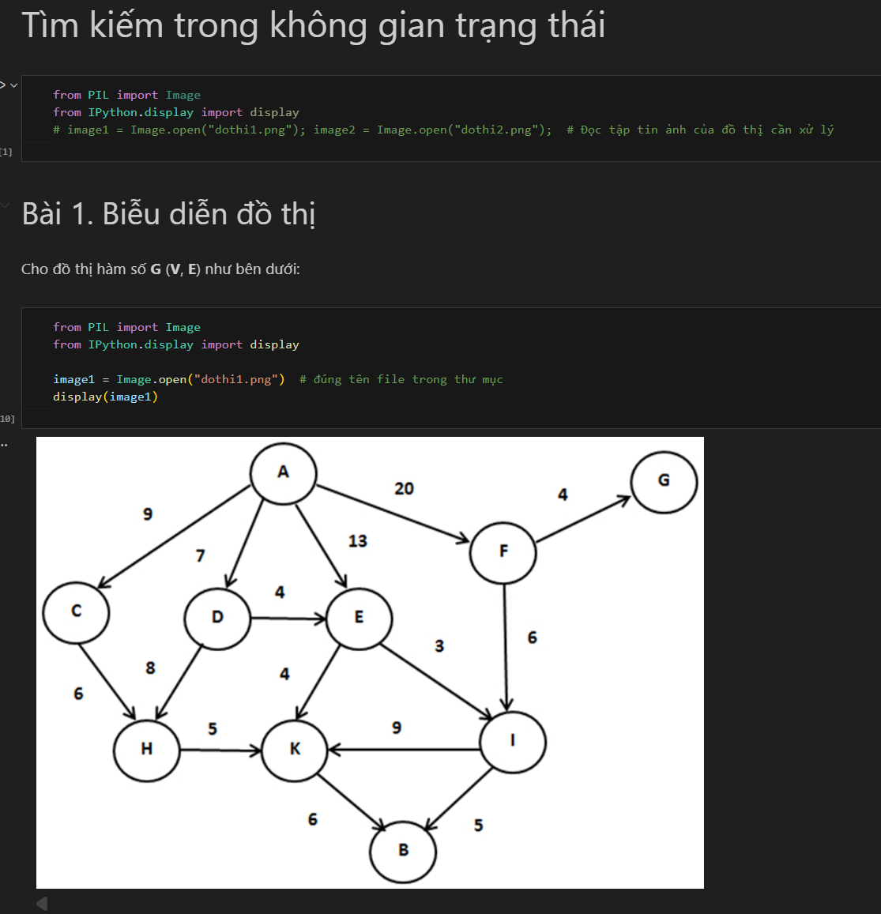

Ý TƯỞNG GIẢI BÀI.
- Ý tưởng cốt lõi của hệ thống bài tập này là mô hình hóa các thực thể và mối quan hệ giữa chúng thành cấu trúc đồ thị.
- Mối quan hệ giữa các đỉnh được biểu diễn bằng Danh sách kề (Adjacency List) thông qua kiểu dữ liệu Dictionary trong Python. Mỗi khóa (Key) trong Dictionary đại diện cho một đỉnh, và giá trị (Value) tương ứng là một Tập hợp (Set) chứa các đỉnh mà nó có thể đi tới trực tiếp.
- Để tìm kiếm đường đi, hai thuật toán kinh điển được áp dụng là BFS (duyệt theo chiều rộng) để tìm đường ngắn nhất và DFS (duyệt theo chiều sâu) để khám phá toàn bộ không gian trạng thái. Các bài toán thực tế như tìm đường trong mê cung hay giải đố 8-Puzzle đều được quy về việc tìm kiếm đường đi giữa các nút trên đồ thị.

MINH HỌA TRỰC QUAN
Để thực hiện một bài toán đồ thị, chúng ta đi qua các bước minh họa cụ thể sau:
- Bước 1: Khởi tạo đồ thị Xác định tập hợp các đỉnh và các cạnh nối, sau đó nạp vào biến Dictionary (ví dụ: đỉnh A nối đến C, D, E, F).
- Bước 2: Thao tác truy vấn Sử dụng các hàm bổ trợ để kiểm tra xem hai đỉnh có kề nhau không hoặc lấy danh sách các láng giềng của một đỉnh cụ thể.
- Bước 3: Thực hiện tìm kiếm (BFS/DFS) Sử dụng một danh sách chờ (Queue/Stack) để quản lý các đỉnh sắp thăm và một bảng lưu vết (Path) để ghi nhớ đường đi.
- Bước 4: Truy hồi kết quả Sau khi tìm thấy đích, dựa vào bảng lưu vết để đi ngược từ đỉnh đích về đỉnh xuất phát nhằm khôi phục toàn bộ lộ trình.

GIẢI THÍCH CODE
Mã nguồn được thiết kế theo dạng module hóa với các chức năng tách biệt:
- Hàm LaKe(G, a, b): Sử dụng lệnh if a not in G để kiểm tra sự tồn tại của đỉnh và trả về -1 nếu không có, giúp chương trình không bị lỗi khi dữ liệu nhập sai. Toán tử in được dùng để kiểm tra nhanh sự hiện diện của b trong tập kề của a, trả về 1 nếu kề và 0 nếu không.
- Hàm BFS và DFS: BFS dùng s_open.pop(0) để lấy phần tử đầu tiên ra (cơ chế hàng đợi), đảm bảo các nút gần nhất được xét trước. DFS dùng s_open.pop() để lấy phần tử cuối cùng (cơ chế ngăn xếp), thúc đẩy việc đi sâu nhất có thể vào một nhánh. Hàng đợi deque được sử dụng trong các bài toán phức tạp như mê cung để tối ưu hóa hiệu suất thêm/xóa phần tử.

KIỂM TRA
- Kết quả kiểm tra tính kề giữa D và E trả về 1, khớp hoàn toàn với dữ liệu khai báo D: {'H', 'E'}.
- Hàm tính bậc đỉnh len(G[v]) cho phép xác định đỉnh A là nút quan trọng nhất với bậc cao nhất là 4.
- Hàm đọc/ghi file (LuuDoThi, DocDoThi) đảm bảo dữ liệu đồ thị được khôi phục chính xác từng đỉnh và cạnh sau khi lưu xuống bộ nhớ lâu dài.

Bài 2: Thao tác duyệt đồ thị.
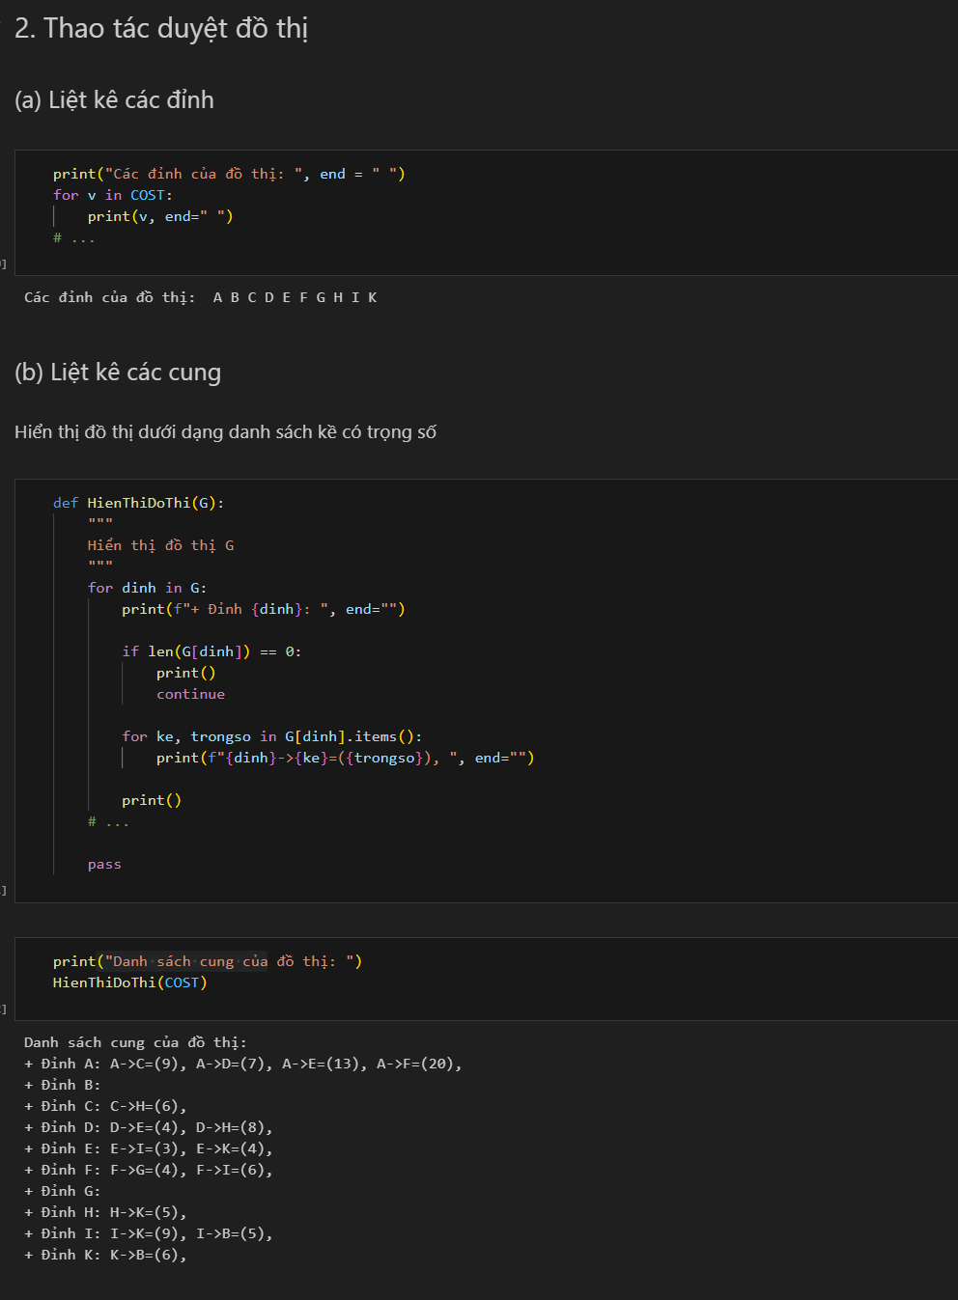

Ý TƯỞNG GIẢI BÀI
- Ý tưởng chính là chuyển đổi các đối tượng và mối quan hệ thực tế thành cấu trúc dữ liệu đồ thị trong máy tính.
- Đồ thị được biểu diễn bằng Danh sách kề (Adjacency List) thông qua kiểu dữ liệu Dictionary của Python.
- Mỗi đỉnh là một khóa (Key) và các đỉnh có thể đi tới trực tiếp từ nó được lưu trong một Tập hợp (Set) hoặc Danh sách (List).
- Đối với đồ thị có trọng số, giá trị của Dictionary sẽ là một Dictionary con lưu trữ cặp "đỉnh kề: trọng số".
- Thuật toán tìm kiếm theo chiều rộng (BFS) được dùng để tìm đường đi ngắn nhất thông qua cơ chế hàng đợi (Queue). Thuật toán tìm kiếm theo chiều sâu (DFS) được dùng để khám phá mọi nhánh của đồ thị bằng cơ chế ngăn xếp (Stack) hoặc đệ quy.
- Các bài toán thực tế như giải Mê cung hay trò chơi 8-Puzzle được quy về việc tìm kiếm đường đi giữa các trạng thái trong không gian trạng thái.

MINH HỌA CÁCH LÀM
Quy trình thực hiện một bài toán tìm kiếm đường đi cơ bản bao gồm các bước sau:
Bước 1: Thiết lập đồ thị Khai báo biến Dictionary lưu trữ các kết nối (ví dụ: A kết nối tới C, D, E, F).
Bước 2: Quản lý trạng thái duyệt Sử dụng danh sách s_open (các đỉnh chờ duyệt) và s_closed (các đỉnh đã duyệt xong) để kiểm soát lộ trình. Sử dụng Dictionary path để lưu vết cha-con (ví dụ: path[v] = u nghĩa là đến v phải qua u).
Bước 3: Thực hiện duyệt Lấy một đỉnh từ s_open, kiểm tra các đỉnh kề của nó và nạp vào hàng đợi nếu chưa được thăm. Bước 4: Truy hồi lộ trình Khi tìm thấy đích, sử dụng hàm find_path để lần ngược từ đích về đầu dựa trên bảng lưu vết path.

GIẢI THÍCH CODE
Mã nguồn được xây dựng linh hoạt để xử lý từ dữ liệu thô đến tìm kiếm nâng cao:
Các hàm truy vấn cơ bản: Hàm LaKe(G, a, b) kiểm tra sự tồn tại của cạnh trực tiếp, trả về 1 nếu có kết nối và -1 nếu đỉnh không tồn tại. Hàm LayKe(G, a) trả về danh sách lân cận của đỉnh a dưới dạng mảng.
Xử lý tệp tin: Hàm LuuDoThi và DocDoThi sử dụng thư viện os để lưu trữ lâu dài cấu trúc đồ thị xuống file văn bản định dạng .txt. Dữ liệu file được cấu trúc với dòng đầu là số lượng đỉnh, các dòng sau liệt kê đỉnh gốc và các lân cận.
Thuật toán tìm kiếm: Hàm BFS_maze sử dụng deque để tối ưu tốc độ thêm/xóa phần tử khi tìm đường trong mê cung ma trận. Hàm DFS_graph ưu tiên lấy phần tử cuối cùng (pop()) để đâm sâu vào các nhánh trước khi quay lui.

KIỂM TRA
Kiểm tra tính kề giữa D và E trong kết quả thực thi trả về 1, khớp với khai báo dữ liệu ban đầu. Tính bậc của đỉnh bằng lệnh len(G[v]) cho phép xác định đỉnh có mức độ kết nối cao nhất (đỉnh A với 4 lân cận).
Kết quả chạy 8-Puzzle in ra từng bước di chuyển của ô trống cho đến khi đạt trạng thái đích, xác nhận thuật toán hoạt động chính xác.

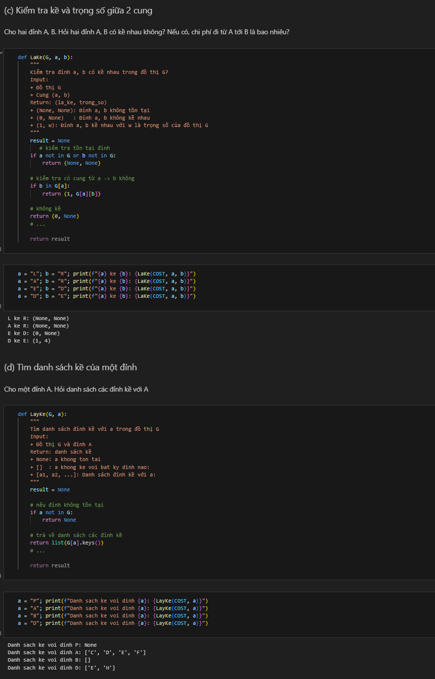

Ý TƯỞNG GIẢI BÀI
- Ý tưởng cốt lõi là chuyển đổi các đối tượng và mối quan hệ thực tế thành cấu trúc dữ liệu đồ thị G = (V, E) trong máy tính.
- Đồ thị được biểu diễn bằng Danh sách kề (Adjacency List) thông qua kiểu dữ liệu Dictionary trong Python. Mỗi đỉnh (node) là một khóa (Key), và tập hợp các đỉnh có thể đi tới trực tiếp từ nó được lưu trữ dưới dạng một tập hợp (Set) hoặc danh sách (List) đóng vai trò là giá trị (Value).
- Đối với đồ thị có trọng số, cấu trúc được nâng cấp thành Dictionary lồng nhau để lưu trữ cả đỉnh kề và chi phí di chuyển tương ứng giữa chúng. Thuật toán tìm kiếm theo chiều rộng (BFS) được áp dụng để tìm đường đi ngắn nhất thông qua cơ chế hàng đợi (Queue).
- Thuật toán tìm kiếm theo chiều sâu (DFS) được dùng để khám phá sâu nhất có thể mọi nhánh của đồ thị bằng cơ chế ngăn xếp (Stack) hoặc đệ quy.
- Các bài toán thực tế như giải Mê cung hay trò chơi 8-Puzzle được quy về việc tìm kiếm đường đi giữa các trạng thái trong không gian trạng thái.

MINH HỌA CÁCH LÀM
Quy trình thực hiện xử lý một bài toán đồ thị bao gồm các giai đoạn minh họa sau:
- Giai đoạn 1: Thiết lập đồ thị Khởi tạo Dictionary ADJ lưu trữ các kết nối, ví dụ đỉnh A có các cung hướng tới C, D, E, F.
- Giai đoạn 2: Quản lý trạng thái tìm kiếm Sử dụng danh sách s_open để chứa các đỉnh chờ duyệt và s_closed cho các đỉnh đã thăm xong. Sử dụng cấu trúc path để lưu vết cha-con nhằm khôi phục lộ trình sau khi tìm thấy đích.
- Giai đoạn 3: Thực hiện duyệt (Ví dụ với BFS) Lấy đỉnh u đầu tiên từ hàng đợi, quét tất cả các đỉnh kề v của nó. Nếu v chưa được thăm, ghi nhận cha của v là u (path[v] = u) và đưa v vào hàng đợi.
- Giai đoạn 4: Truy hồi lộ trình Khi gặp đích (goal), sử dụng hàm find_path để đi ngược từ đích về điểm xuất phát dựa trên bảng lưu vết path, sau đó đảo ngược danh sách để có kết quả cuối cùng.

GIẢI THÍCH CODE
Mã nguồn được thiết kế theo dạng module hóa để dễ dàng mở rộng và kiểm soát:
- Các hàm truy vấn dữ liệu: Hàm LaKe(G, a, b) kiểm tra tính kề giữa hai đỉnh, trả về 1 nếu tồn tại cạnh $a \to b$ và -1 nếu một trong hai đỉnh không tồn tại. Hàm LayKe(G, a) trả về danh sách toàn bộ các đỉnh kề của a dưới dạng mảng.
- Hàm lưu trữ và phục hồi (Persistence): Hàm LuuDoThi sử dụng thư viện os để tạo thư mục và ghi cấu trúc đồ thị xuống file .txt với định dạng dòng đầu là số lượng đỉnh. Hàm DocDoThi đọc file và tái cấu trúc lại Dictionary để chương trình có thể sử dụng tiếp.
- Thuật toán tìm kiếm nâng cao: Hàm BFS_maze sử dụng directions = [(-1,0),(1,0),(0,-1),(0,1)] để điều hướng trong ma trận mê cung 2D. Hàm DFS_graph ưu tiên lấy phần tử cuối cùng (pop()) từ s_open để thực hiện chiến lược duyệt sâu.

KIỂM TRA
- Xác nhận thực tế: Khi chạy LaKe(ADJ, "D", "E") cho kết quả 1, chứng minh cạnh nối từ D đến E tồn tại đúng như khai báo.
- Tính toán bậc: Hệ thống duyệt qua len(G[v]) để in bậc của từng đỉnh và xác định đỉnh có bậc cao nhất (A có bậc 4).
- Giải quyết 8-Puzzle: Thuật toán BFS in ra chính xác từng trạng thái di chuyển của ô trống cho đến khi đạt được goal_state.

Bài 3: Thuật toán Best-First Search
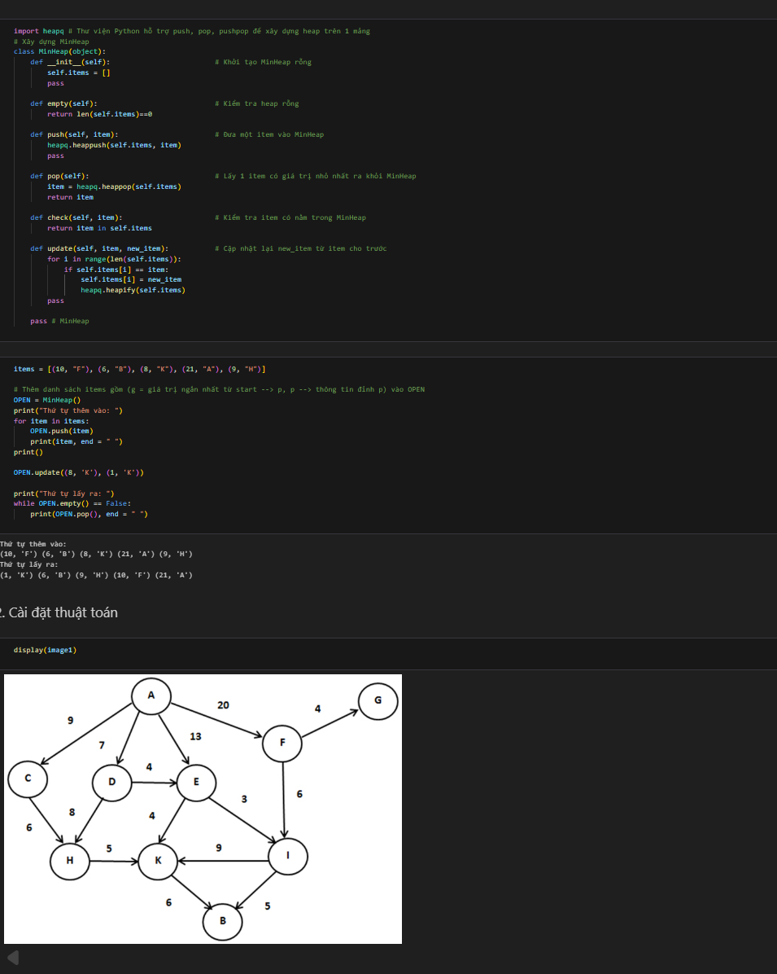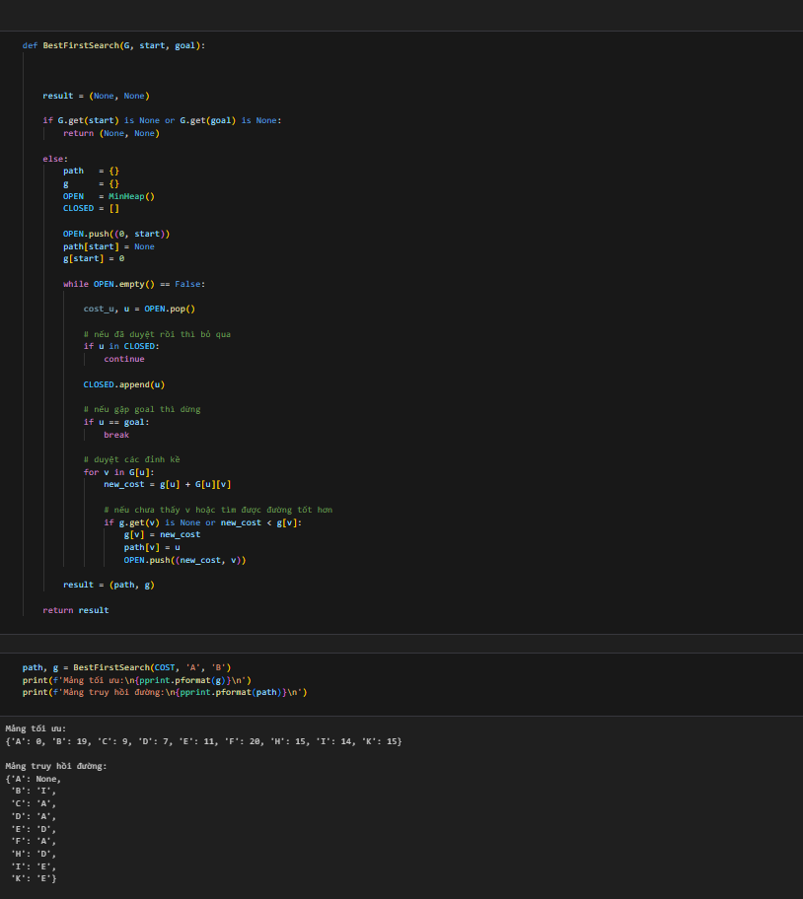

Ý TƯỞNG GIẢI BÀI
- Ý tưởng chính là mô hình hóa các vấn đề thực tế thành cấu trúc đồ thị G = (V, E) để máy tính có thể xử lý.
- Đồ thị được biểu diễn bằng Danh sách kề (Adjacency List) thông qua kiểu dữ liệu Dictionary trong Python. Mỗi đỉnh (node) là một khóa (Key), và tập hợp các đỉnh kề trực tiếp được lưu trữ dưới dạng một tập hợp (Set) hoặc danh sách (List) đóng vai trò là giá trị (Value).
- Đối với đồ thị có trọng số, cấu trúc được mở rộng thành Dictionary lồng nhau để lưu trữ đồng thời đỉnh kề và chi phí (weight) giữa chúng.
- Thuật toán tìm kiếm theo chiều rộng (BFS) được dùng để tìm đường đi ngắn nhất thông qua hàng đợi (Queue).
- Thuật toán tìm kiếm theo chiều sâu (DFS) được dùng để khám phá sâu nhất các nhánh bằng ngăn xếp (Stack) hoặc đệ quy.
- Thuật toán Best-First Search (Dijkstra) được sử dụng để tìm đường đi có tổng trọng số nhỏ nhất dựa trên cấu trúc Min-Heap.
- Các bài toán như tìm đường trong mê cung hay giải đố 8-Puzzle được giải quyết bằng cách coi mỗi trạng thái là một nút trong không gian tìm kiếm.

MINH HỌA CÁCH LÀM
Quy trình xử lý một bài toán tìm kiếm trên đồ thị diễn ra qua các giai đoạn minh họa sau:
- Giai đoạn 1: Khởi tạo và Biểu diễn Định nghĩa đồ thị dưới dạng danh sách kề, ví dụ đỉnh A kết nối tới C, D, E, F.
- Giai đoạn 2: Quản lý trạng thái duyệt Sử dụng danh sách s_open (các nút chờ duyệt) và s_closed (các nút đã thăm xong). Sử dụng Dictionary path để lưu vết cha-con nhằm phục vụ việc khôi phục lộ trình sau này.
- Giai đoạn 3: Thực hiện tìm kiếm (Duyệt) Trong BFS, lấy nút đầu tiên từ hàng đợi; trong DFS, lấy nút cuối cùng từ ngăn xếp. Cập nhật chi phí đường đi (g[v]) và nút cha trong các thuật toán tìm đường tối ưu.
- Giai đoạn 4: Truy hồi lộ trình Khi gặp nút đích, bắt đầu từ đích lần ngược lại theo dấu vết trong path cho đến khi về tới nút khởi đầu. Đảo ngược danh sách các nút đã thu thập để có lộ trình hoàn chỉnh từ điểm đầu đến điểm cuối.

GIẢI THÍCH CODE
Mã nguồn được xây dựng theo mô-đun để đảm bảo tính chính xác và khả năng mở rộng:
- Các hàm xử lý cơ bản: Hàm LaKe(G, a, b) kiểm tra sự tồn tại của cạnh trực tiếp và trọng số giữa hai đỉnh, trả về 1 (kèm trọng số nếu có) hoặc 0 nếu không kề. Hàm LuuDoThi và DocDoThi thực hiện việc chuyển đổi cấu trúc Dictionary sang file văn bản .txt để lưu trữ lâu dài.
- Thuật toán và Cấu trúc dữ liệu: Lớp MinHeap được xây dựng bằng thư viện heapq để hỗ trợ thuật toán BestFirstSearch, đảm bảo nút có chi phí thấp nhất luôn được duyệt trước. Hàm BFS_maze sử dụng danh sách directions để kiểm tra 4 hướng di chuyển (lên, xuống, trái, phải) trong ma trận mê cung. Hàm get_neighbors trong bài 8-Puzzle mô phỏng việc di chuyển ô trống để tạo ra các trạng thái kề nhau.

KIỂM TRA
Kết quả D ke E: 1 xác nhận mối quan hệ trực tiếp đã được nạp chính xác vào hệ thống. Hàm tính bậc đỉnh len(G[v]) cho thấy đỉnh A là quan trọng nhất với bậc là 4.
Kết quả BestFirstSearch trả về mảng chi phí tối ưu từ A đến B (ví dụ: B có chi phí tổng là 19) và mảng truy hồi đường đi chính xác.

Bài 4: Giải thuật A*
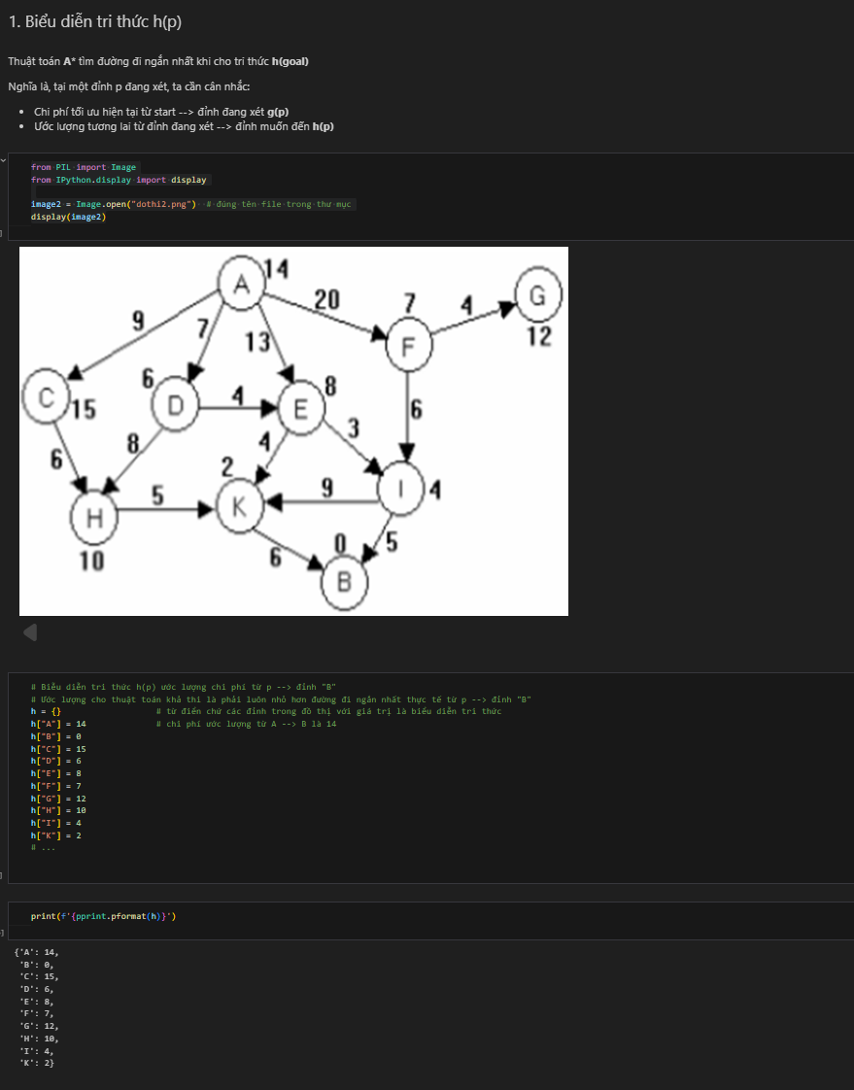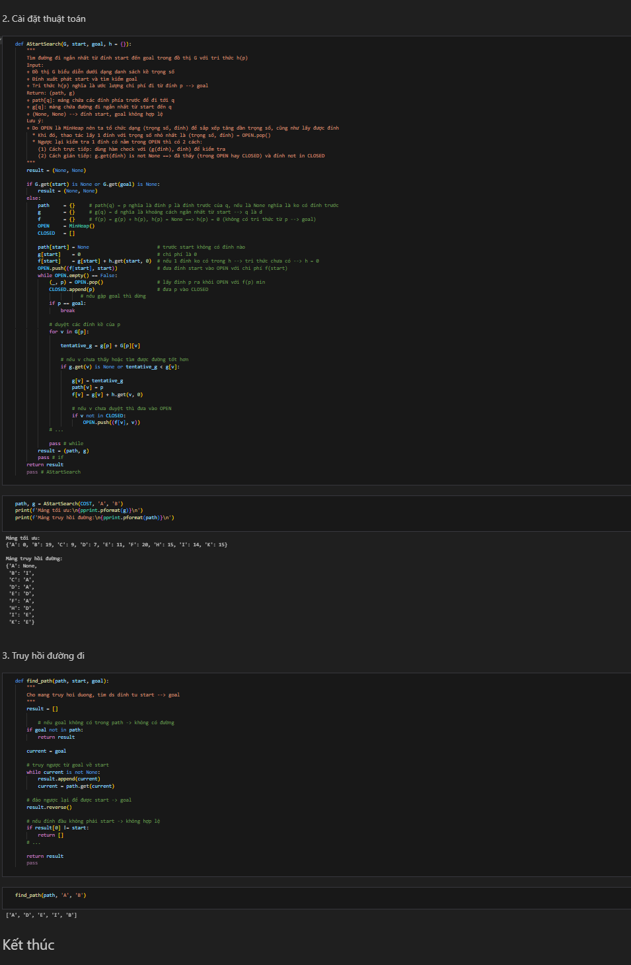

Ý TƯỞNG GIẢI BÀI
- Ý tưởng cốt lõi là chuyển đổi các vấn đề thực tế thành mô hình đồ thị toán học G = (V, E) để máy tính có thể xử lý hiệu quả.
- Đồ thị được biểu diễn bằng Danh sách kề (Adjacency List) thông qua kiểu dữ liệu Dictionary trong Python, giúp tối ưu hóa bộ nhớ và tốc độ truy xuất.
- Mỗi đỉnh (node) là một khóa (Key), và giá trị (Value) tương ứng là một tập hợp các đỉnh kề hoặc một Dictionary con chứa trọng số của cạnh nối.
- Để tìm kiếm đường đi, chúng ta áp dụng các chiến lược duyệt khác nhau: BFS cho đường đi ngắn nhất về số cạnh, Dijkstra cho đường tối ưu về trọng số, và A* khi có thêm tri thức dự đoán (heuristic).
- Không gian trạng thái của các trò chơi như 8-Puzzle hay Mê cung cũng được coi là một đồ thị khổng lồ, nơi mỗi trạng thái là một nút và mỗi bước đi là một cạnh.

MINH HỌA CÁCH LÀM
Quy trình giải quyết một bài toán tìm kiếm đường đi điển hình bao gồm các giai đoạn sau:
- Giai đoạn 1: Biểu diễn dữ liệu Xây dựng cấu trúc danh sách kề từ hình ảnh đồ thị thực tế, ví dụ: đỉnh A có các cung đi tới C (9), D (7), E (13), F (20).
- Giai đoạn 2: Quản lý tập duyệt (OPEN/CLOSED) Sử dụng danh sách OPEN để chứa các nút chờ xét và CLOSED để lưu các nút đã duyệt xong nhằm tránh lặp lại. Trong các thuật toán tối ưu (Dijkstra, A*), OPEN thường là một Min-Heap để luôn ưu tiên nút có chi phí thấp nhất.
- Giai đoạn 3: Duyệt và cập nhật chi phí Lấy nút u từ OPEN, kiểm tra các láng giềng v. Nếu tìm thấy đường đi tới v tốt hơn đường cũ, cập nhật lại chi phí và lưu vết cha của v là u.
- Giai đoạn 4: Truy hồi lộ trình (Backtracking) Khi đạt đến đích, lần ngược từ nút goal về nút start thông qua bảng lưu vết path, sau đó đảo ngược danh sách để có đường đi thuận.

GIẢI THÍCH CODE
Mã nguồn được tổ chức chặt chẽ theo từng chức năng cụ thể:
- Các hàm tiện ích đồ thị: Hàm LaKe(G, a, b) trả về bộ (1, trọng số) nếu tồn tại cạnh nối, giúp kiểm tra nhanh các mối quan hệ. Hàm LuuDoThi và DocDoThi sử dụng thư viện os để quản lý file, cho phép lưu trữ và tái sử dụng dữ liệu đồ thị từ tệp .txt.
- Cấu trúc dữ liệu nâng cao: Lớp MinHeap được xây dựng bằng heapq để tự động sắp xếp các phần tử theo thứ tự chi phí tăng dần, tối ưu hóa hiệu suất cho thuật toán A* và Dijkstra. Thuật toán tìm kiếm A (AstarSearch):* Sử dụng hàm đánh giá f(p) = g(p) + h(p), trong đó g(p) là chi phí thực tế đã đi và h(p) là ước lượng tương lai đến đích. Bảng tri thức h lưu trữ các giá trị Heuristic dự đoán khoảng cách từ mỗi đỉnh đến đích B (ví dụ: h[A] = 14, h[B] = 0).

KIỂM TRA
- Kết quả thực thi BestFirstSearch từ A đến B cho thấy "Mảng tối ưu" với chi phí thấp nhất đến B là 19.
- Kết quả find_path khôi phục lộ trình chính xác là ['A', 'D', 'E', 'I', 'B'], khớp hoàn toàn với dữ liệu trọng số đầu vào.
- Đối với Mê cung, kết quả in ra một chuỗi tọa độ (r, c) liên tục, xác nhận kiến đã tìm được lối thoát ngắn nhất.

Bài toán tìm đường đi ngắn nhất từ 2 đỉnh trong đồ thị ( Nhật Ký )
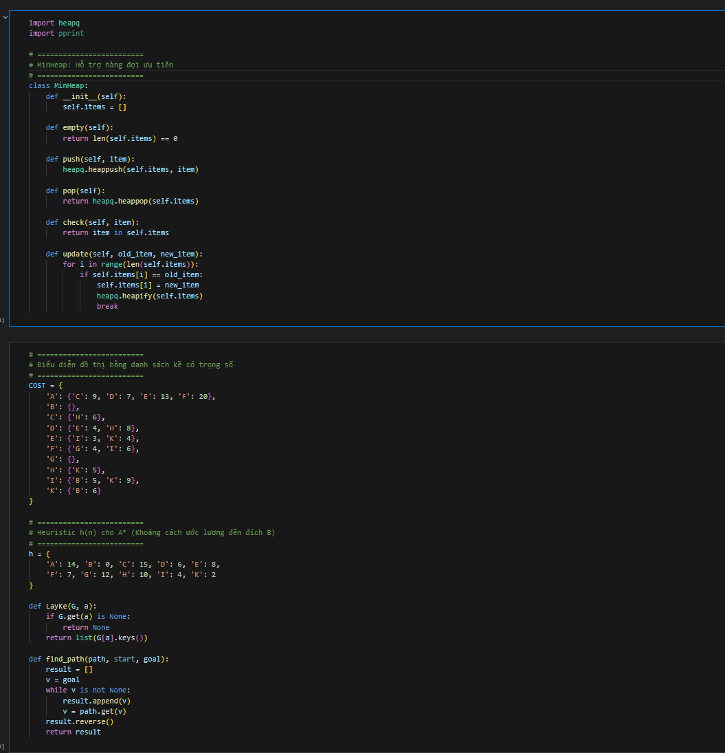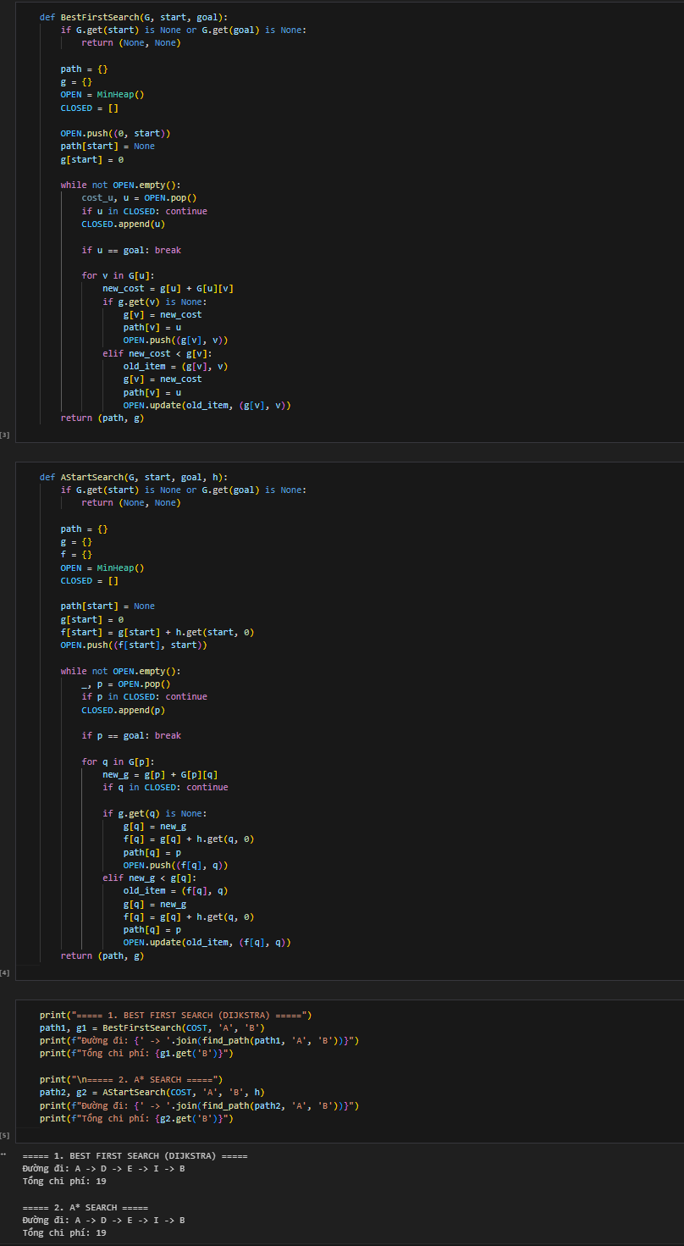

Ý TƯỞNG GIẢI BÀI
- Ý tưởng chính là mô hình hóa các thực thể và mối quan hệ phức tạp thành cấu trúc đồ thị G = (V, E) để máy tính có thể xử lý.
- Đồ thị được biểu diễn bằng Danh sách kề (Adjacency List) thông qua kiểu dữ liệu Dictionary trong Python.
- Mỗi đỉnh là một khóa (Key), và giá trị (Value) tương ứng là một tập hợp các đỉnh kề trực tiếp (đối với đồ thị không trọng số) hoặc một Dictionary con chứa cặp "đỉnh kề: trọng số" (đối với đồ thị có trọng số).
- Việc lưu trữ và phục hồi đồ thị được thực hiện bằng cách văn bản hóa cấu trúc dữ liệu này vào tệp tin .txt, giúp bảo toàn dữ liệu sau khi kết thúc chương trình.
- Các chiến lược tìm kiếm đường đi (BFS, DFS, Best-First Search) được sử dụng để duyệt qua các trạng thái nhằm tìm ra lộ trình từ điểm xuất phát đến đích.

MINH HỌA CÁCH LÀM
Quy trình giải quyết một bài toán tìm kiếm trên đồ thị diễn ra qua các giai đoạn minh họa sau:
- Giai đoạn 1: Biểu diễn đồ thị Xây dựng danh sách kề từ hình vẽ thực tế, ví dụ đỉnh A kết nối đến C, D, E, F với các trọng số tương ứng là 9, 7, 13, 20.
- Giai đoạn 2: Quản lý tập duyệt (OPEN/CLOSED) Sử dụng danh sách s_open để chứa các nút chờ xét và s_closed để lưu các nút đã thăm xong nhằm tránh lặp lại hoặc rơi vào vòng lặp vô tận. Trong thuật toán tối ưu (Best-First Search), OPEN được xây dựng như một **Min-Heap** để luôn ưu tiên xử lý nút có tổng chi phí thấp nhất trước.
- Giai đoạn 3: Lưu vết (Backtracking) Mỗi khi một nút v được khám phá từ nút u, ta lưu lại mối quan hệ cha-con này vào một Dictionary path[v] = u.
- Giai đoạn 4: Truy hồi lộ trình Khi đạt đến đích, ta bắt đầu từ nút đích lần ngược về nút cha của nó cho đến khi gặp nút gốc (None), sau đó đảo ngược danh sách này để có đường đi hoàn chỉnh.

GIẢI THÍCH CODE
Mã nguồn được thiết kế theo dạng mô-đun hóa với các chức năng kiểm soát dữ liệu chặt chẽ:
- Các hàm truy vấn và xử lý dữ liệu: Hàm LaKe(G, a, b) kiểm tra tính kề giữa hai đỉnh, trả về trạng thái (1: có kề, 0: không kề, -1: không tồn tại) cùng với trọng số nếu có. Hàm LuuDoThi và DocDoThi sử dụng thư viện os để tự động tạo thư mục và đọc/ghi dữ liệu theo định dạng dòng đầu là số lượng đỉnh.
- Thuật toán tìm kiếm không gian trạng thái: Thuật toán BFS (như trong bài Mê cung hay 8-Puzzle) sử dụng hàng đợi deque để duyệt theo từng lớp, đảm bảo tìm thấy đường đi ngắn nhất về số bước di chuyển. Lớp MinHeap được xây dựng bằng thư viện heapq để hỗ trợ thuật toán BestFirstSearch, giúp cập nhật và lấy ra nút có chi phí đường đi thấp nhất với độ phức tạp O(\log n).

KIỂM TRA
- Kết quả kiểm tra kề giữa D và E trong hệ thống đồ thị có trọng số trả về (1, 4), khớp với dữ liệu đồ thị thực tế (D nối đến E với trọng số 4).
- Kết quả BestFirstSearch từ A đến B in ra "Mảng tối ưu" chứa chi phí nhỏ nhất đến từng đỉnh, trong đó chi phí đến B là 19.
- Lộ trình truy hồi cho thấy đường đi tối ưu là A -> D -> E -> I -> B, xác nhận thuật toán đã chọn các cạnh có tổng trọng số thấp nhất.

Bài toán tìm đường đi ngắn nhất từ 2 đỉnh trong đồ thị với tri thức cho trước
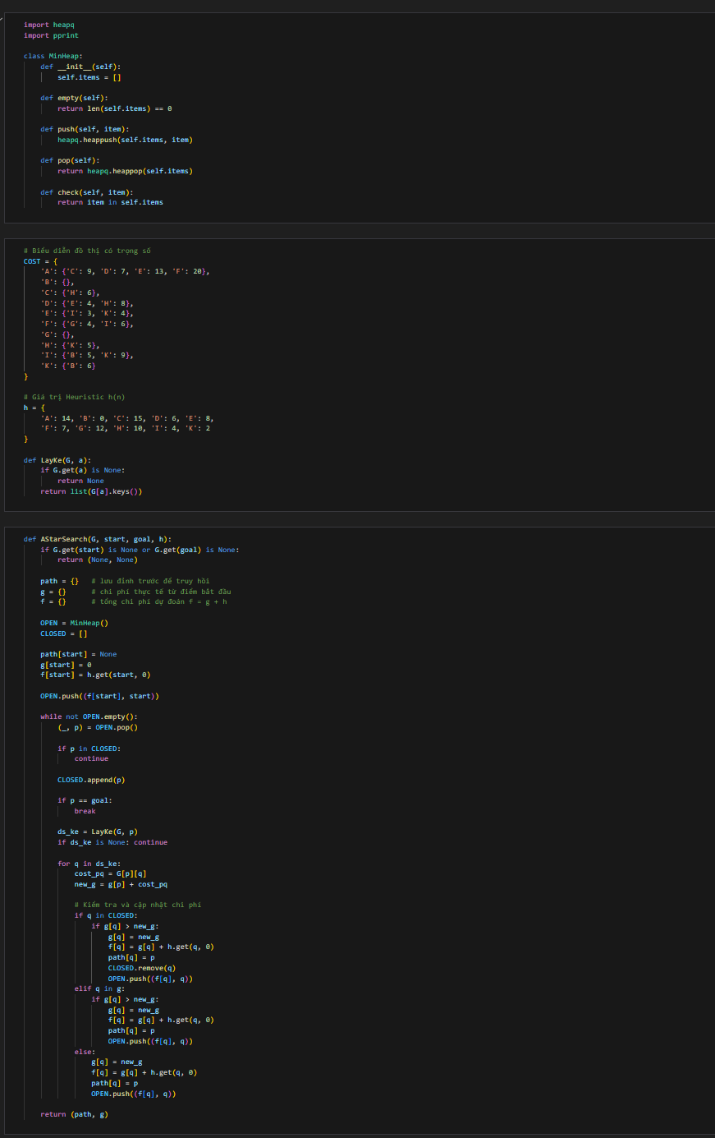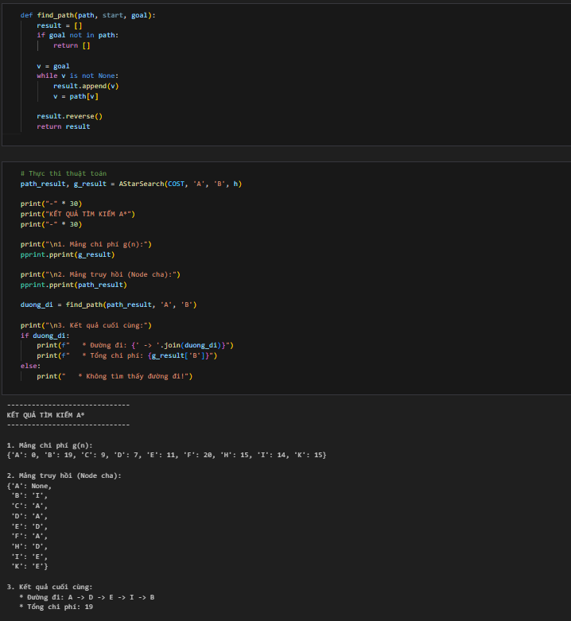

Ý tưởng giải bài
- Ý tưởng cốt lõi là mô hình hóa các vấn đề thực tế thành cấu trúc dữ liệu đồ thị G = (V, E) để máy tính có thể xử lý một cách tự động.
- Đồ thị được biểu diễn bằng Danh sách kề (Adjacency List) thông qua kiểu dữ liệu Dictionary trong Python, nơi mỗi đỉnh là một khóa và giá trị là các đỉnh kết nối trực tiếp hoặc trọng số đi kèm.
- Các bài toán như tìm lối thoát trong Mê cung hay giải đố 8-Puzzle được coi là việc tìm kiếm đường đi trong không gian trạng thái, nơi mỗi trạng thái là một nút đồ thị.
- Để tìm đường đi tối ưu, các thuật toán sử dụng hàm chi phí: Dijkstra tập trung vào chi phí thực tế g(p), trong khi A* kết hợp thêm tri thức dự đoán qua hàm Heuristic h(p) để hướng tới đích nhanh hơn.
- Cơ chế Lưu vết (Path-tracking) được thiết lập thông qua một Dictionary để ghi nhớ nút cha của mỗi nút khi được khám phá, giúp khôi phục toàn bộ lộ trình sau khi tìm thấy đích.

Minh họa
Quy trình thực hiện một bài toán tìm kiếm đường đi nâng cao (như A* hoặc Dijkstra) bao gồm các giai đoạn sau:
- Giai đoạn 1: Biểu diễn tri thức Thiết lập đồ thị có trọng số COST và bảng giá trị dự đoán h(p) từ điểm xét tới đích B.
- Giai đoạn 2: Quản lý ưu tiên với Min-Heap Sử dụng một cấu trúc MinHeap để luôn lấy ra nút có chi phí thấp nhất (f = g + h) từ danh sách các nút chờ duyệt (OPEN).
- Giai đoạn 3: Duyệt và cập nhật Lấy nút u từ OPEN, nếu gặp đích thì dừng; nếu không, duyệt các lân cận v. Nếu tìm thấy đường đi tới v có chi phí thấp hơn đường hiện tại, tiến hành cập nhật chi phí và nút cha.
- Giai đoạn 4: Truy hồi lộ trình Sử dụng hàm find_path để lần ngược từ nút đích về nút khởi đầu dựa trên thông tin nút cha đã lưu, sau đó đảo ngược danh sách để có kết quả thuận.

Giải thích Code
- Hệ thống mã nguồn được tổ chức thành các hàm chức năng chuyên biệt để đảm bảo tính chính xác và dễ kiểm soát:
- Hàm kiểm tra dữ liệu: LaKe(G, a, b): Kiểm tra tính kề và trả về trọng số giữa hai đỉnh; giúp xác minh dữ liệu đầu vào (ví dụ: D kề E với trọng số 4). LayKe(G, a): Trả về danh sách tất cả các nút có thể đi tới từ nút a.
- Thuật toán tìm kiếm tối ưu: AStarSearch: Thực hiện tính toán $f(q) = g(q) + h(q, goal)$ để đưa ra quyết định duyệt nút thông minh nhất. BestFirstSearch (Dijkstra): Tập trung hoàn toàn vào việc tối thiểu hóa chi phí thực tế $g$ từ điểm xuất phát. BFS_maze: Áp dụng 4 hướng di chuyển directions = [(-1,0),(1,0),(0,-1),(0,1)] để tìm đường trong ma trận mê cung.

Kiểm tra
- Kết quả tìm kiếm từ A đến B của cả Dijkstra và A* đều cho ra chi phí tổng là 19.
- Lộ trình truy hồi chính xác được in ra là ['A', 'D', 'E', 'I', 'B'], xác nhận các thuật toán đã hoạt động đúng theo logic trọng số thấp nhất.
- Trong bài toán Mê cung, kết quả trả về mảng tọa độ liên tục từ (0,0) đến (6,6), chứng minh khả năng tìm lối thoát thành công.

